24 de marzo: Día de la Memoria, por la verdad y la justicia
Actividades Ciclo Básico

Introducción:
El 24 de marzo de 1976, las Fuerzas Armadas perpetraron en la Argentina un nuevo golpe de Estado, con la interrupción del mandato constitucional de la entonces presidenta María Estela Martínez de Perón, quien había asumido en 1974 después del fallecimiento del Presidente Juan Domingo Perón. El gobierno de facto, constituido como Junta Militar, se impuso como máxima autoridad del Estado, atribuyéndose la capacidad de fijar las directivas de gobierno, designar y reemplazar a la Presidenta y a todos los otros funcionarios.
La dictadura implementó una feroz represión para intentar disciplinar a la sociedad en un contexto caracterizado por la creciente organización y movilización social, cultural y política.
En ese marco, la desaparición forzada de personas se consolidó como una de las prácticas represivas más violentas, extendidas e innovadoras, por su alcance y sistematicidad. Quienes se oponían políticamente a la dictadura cívico-militar eran secuestrados en sus domicilios, lugares de trabajo o en plena vía pública.
El Derecho a la Identidad es el derecho que tenemos todos a saber quiénes somos y de dónde venimos. En la Argentina, durante la última dictadura cívico-militar, ese derecho humano fundamental fue violado sistemáticamente por el Estado terrorista: a la enorme mayoría de los niños apropiados les negaron la verdad sobre su identidad de origen.

1) Después de esta breve introducción, lee el siguiente cuento: “El pueblo perfecto” (Helena Isabel Hadida)
Este era el gobernador de un pueblo.
Un día se acercó a su puerta un hombre ciego.
-No quiero ciegos en mi pueblo -dijo el gobernador.
Y se fueron siete personas ciegas que vivían allí.
Otro día vio al cocinero. Pensó que estaba demasiado gordo y dijo:
-No quiero gordos en mi pueblo.
Y se fueron treinta gordos.
Una vez vio a una familia que pasaba por la calle y tomó una decisión.
-No quiero negros en mi pueblo.
Y se fueron quince negros.
Otro día estaba rezando y vio a unas personas con sombreritos.
-No quiero judíos en mi pueblo.
Y se fueron veinte judíos.
Una vez vio a unos chicos que jugaban en la vereda y le pareció que hacían mucho ruido.
-No quiero niños en mi pueblo.
Y se fueron cincuenta chicos y sus mamás y sus papás.
El secretario general pensó que estaba exagerando y quiso convencerlo para que cambiara de actitud.
-No quiero en mi pueblo gente que discuta.
Y se fue el secretario, su familia y todas las personas que pensaban en forma distinta a la del gobernador.
Por fin, una mañana, cuando iba para su despacho, vio un charquito en la alfombra. ¡El perro!, pensó, y en seguida dio la orden:
-¡No quiero perros en mi pueblo!
Y se fueron cuarenta perros y treinta y dos gatos que pensaban que un pueblo sin perros sería muy aburrido.
Esa noche, el gobernador se sentó en su sillón favorito.
-Este sí que es un pueblo perfecto.
A su alrededor, las calles y las casas vacías no pudieron contradecirlo.

Realiza las siguientes actividades:
1) Completa la siguiente rutina de pensamiento “un paso hacia el interior”, poniéndote en el lugar del personaje principal: ¿Qué piensa este personaje con respecto a las personas?, ¿Qué crees que le preocupa?, ¿Qué percibe para comportarse de esa manera?

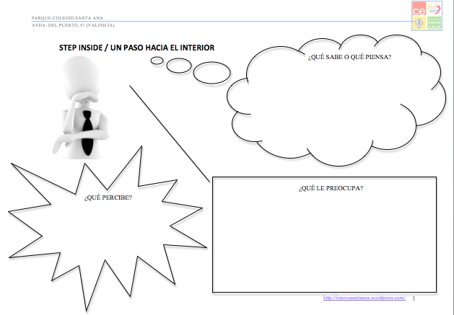

2) Luego de ponerte en el lugar de ese personaje, completa el siguiente cuadro relacionando lo que sabes sobre esta fecha con el cuento leído: En la primer columna: ¿Qué es lo que observas?: ¿ en qué se parecen la realidad de nuestra historia y el cuento?.
En la segunda columna: ¿Qué es lo que piensas?: Escribe tu opinión sobre este tema: ¿Por qué crees que las personas se comportaron de esa manera?
En la tercera columna: ¿Qué te preguntas? : ¿Qué dudas tienes sobre la fecha que hoy recordamos? O ¿sobre la historia leída?
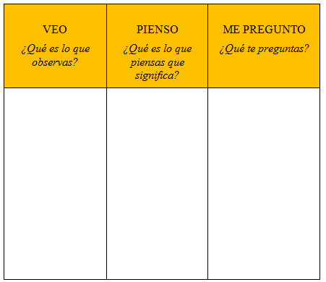

3) Escribe una hoja o fragmento de un diario personal que algún personaje de la historia pudo haber escrito. Recuerda que son importantes los pensamientos y sentimientos.
4) Completa la siguiente información:
Nunca olvidaré que: 1°……………..
2°…………….
3°………………
La frase que más me resonó fue:…………………………………….
5) Puesta en común. (interpersonal)

